Планирование коррекционной деятельности
учителя-дефектолога Гомоль М. А. на 21. 05. 2020 г.

 | Задачи | Задания | Форма общения | Контроль
1. Занятие с ребёнком с СДВГ. | - развивать фонематическое восприятие;  - повторить буквы;  -развивать внимание;  - развивать графо-моторные навыки. | См. приложение 1. | Электронная почта, Whats app, телефон. | Фото
2. Занятие для ребёнка старшего дошкольного возраста с задержкой психического развития. | - развивать внимание, память;  - развивать моторику;  - решение примеров. | См. приложение 2. | Электронная почта, Whats app, телефон | Фото
3. Занятие для ребёнка дошкольного возраста с ЗПР. | - развивать внимание;  - развивать эмоциональную сферу;  - развивать моторику;  -формировать понимание инструкции. | См. приложение 3. | Электронная почта, Whats app, телефон | Фото
4. Занятие для ребёнка старшего дошкольного возраста с УО. | - развивать мышление и сенсомоторную сферу. | Даны рекомендации маме | Электронная почта, Whats app, телефон | Фото
5. Занятие для ребёнка младшего школьного возраста с задержкой психического развития. | - развивать ВПФ. | См. приложение 4. | Соц.сеть, телефон | Фото
6. Занятие для ребёнка дошкольного возраста с ЗПР. | - развивать внимание, память;  - развивать логику, мышление;  - развивать речь и моторику. | См. приложение 5. | Электронная почта, Whats app, телефон | Фото
Методическая работа | Подготовка материала для сайта и группы по темам по разным возрастным категориям.

Приложение 1.
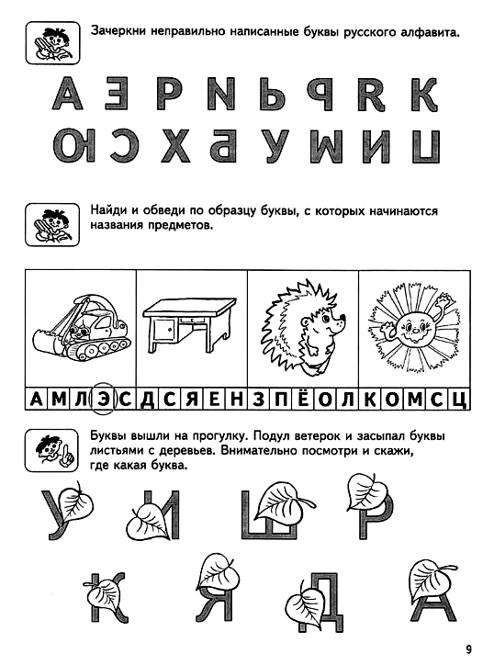

Развитие внимания.

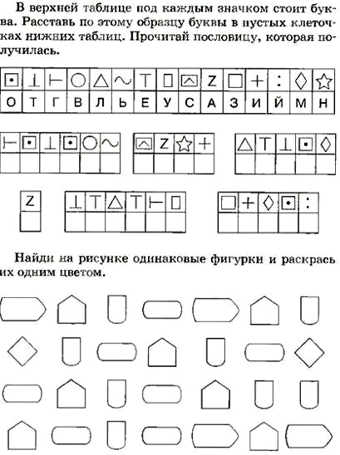

.

Приложение 2.
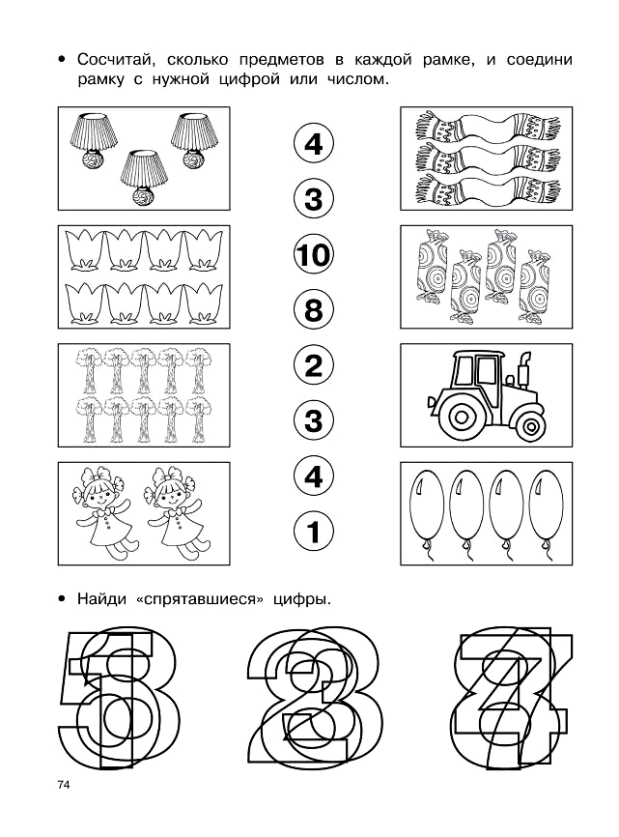
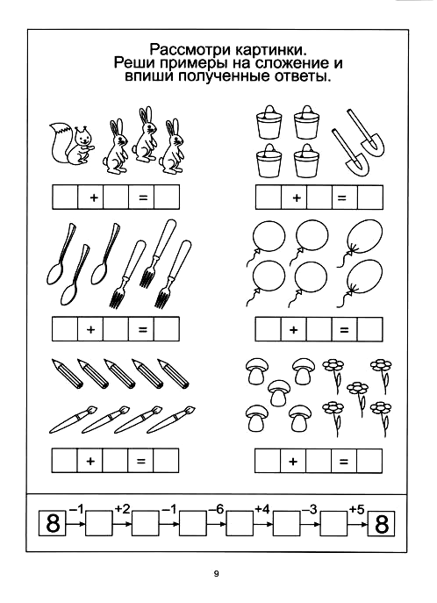

Приложение 3.
Развитие внимания и моторики.
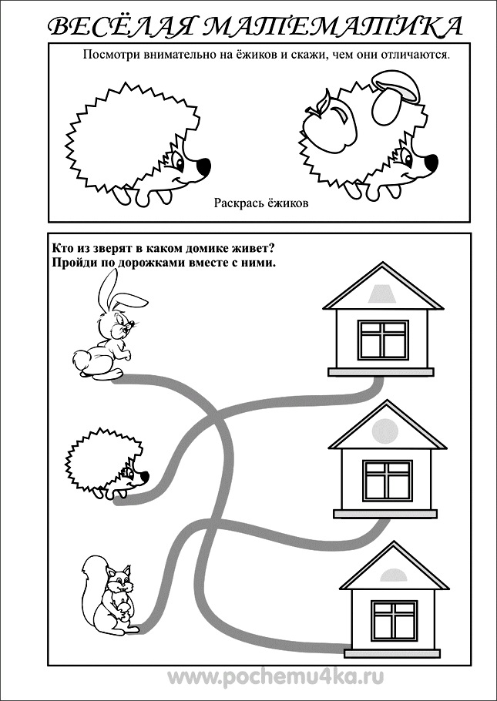

Развитие пространственного мышления.
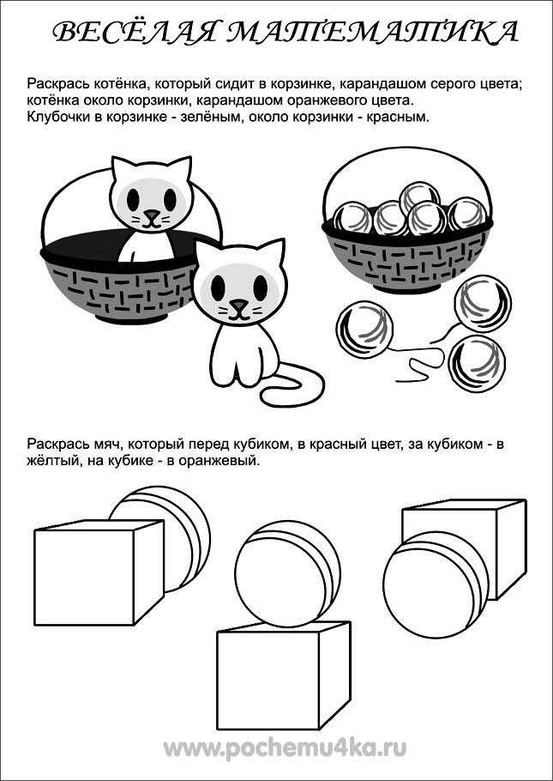

Развитие восприятия и внимания.

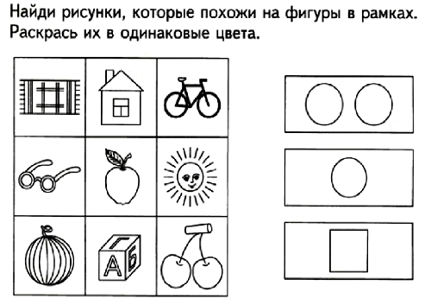

Приложение 4.
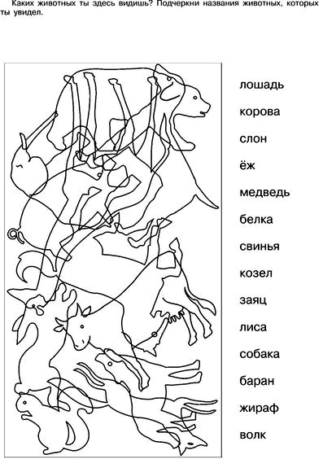
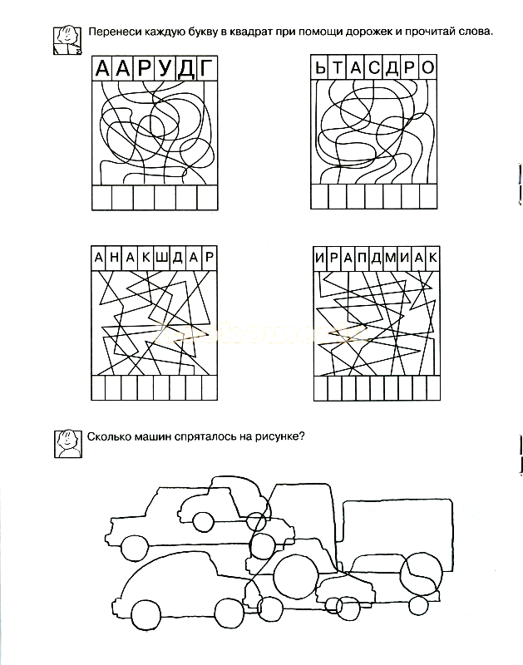

Приложение 5.
